Guía2. Desarrollo Proyecto APT
Asignatura Capstone

1. Resumen avance Proyecto APT
A continuación, encontrarás distintos campos que deberás completar con la información solicitada.

Resumen de avance proyecto APT | En esta fase, hemos ido desarrollando como trabajo en equipo tanto como el backend como el frontend, donde hemos ido realizando la base de datos que son el encargado de almacenar los usuarios para que se registren en nuestra aplicación, ya posteriormente se puedan loguear, y así el usuario en frontend pueda navegar por nuestra app, Se puede registrar usuarios, se puede elegir el rol el usuario (si es atleta o coach), puede validar el ingreso de credenciales y también puede ver la pantalla inicial y navegar por la app. ahora estamos en desarrollo para la persistencia para recordar que la sesión está iniciada y no al reiniciar la app empiece de 0 nuevamente, también viendo los manejos de errores, el diseño del perfil y edición del perfil que estamos trabajando para que estén completadas.
Objetivos | Si bien completamos el sprint 0 y 1, y estamos en proceso del sprint 2 para poder terminarlo, sería ideal avanzar al sprint 3 lo antes posible y la carga no sea mayor, para así ir avanzando sprint 4 y sucesivamente con los otros sprint, y dándole mejor forma a nuestra aplicación
Metodología | La forma de trabajo que hemos ido desarrollando es gracias a los sprint que tenemos asignados como grupo de trabajo, en lo cual hemos ido haciendo mediante las actividades con su duración específica de las tareas.
Evidencias de avance | Demostraciones funcionales de las siguientes características ya implementadas:  - Registro de usuarios: creación de cuentas en la base de datos con validación de credenciales.  - Asignación de roles: diferenciación entre usuarios tipo atleta y coach al momento de registrarse.  - Inicio de sesión: validación de credenciales e ingreso correcto a la aplicación.  - Pantalla inicial y navegación básica: acceso a la interfaz principal y desplazamiento entre secciones de la app.  - Persistencia de sesión: prototipo inicial para mantener la sesión iniciada al reiniciar la aplicación.  - Diseño del perfil: estructura inicial de la vista de perfil de usuario y edición de datos personales.  Estas evidencias permiten dar cuenta del avance del proyecto, ya que muestran el cumplimiento parcial de los objetivos planteados en los Sprints iniciales, con un sistema que ya integra backend, frontend y base de datos.

2. Monitoreo del Plan de Trabajo
Examina cuidadosamente tu plan de trabajo, enfocándose especialmente en la columna de estado de avance y ajustes.
Plan de Trabajo
Competencia o unidades de competencias | Actividades | Recursos | Duración de la actividad | Responsable | Observaciones | Estado de avance | Ajustes
Base de datos, Desarrollo de aplicaciones móviles, gestión de proyectos | Nombra las actividades que se necesitan para desarrollar el proyecto APT. | Nombra los recursos necesarios para llevar a cabo las actividades definidas. | Señala la duración de cada actividad. | Escribe el nombre del integrante del equipo responsable de cada actividad. | Señala las dificultades o facilitadores que se podrían presentar durante la ejecución de cada una de las actividades propuestas. | Describe el estado de avance de cada actividad.  Tipos de estado:  En curso/ Con retraso/ No iniciado/ Completado/ Ajustada | Señala los ajustes o reformulaciones que has realizado.

(PARA EL MONITOREO DE NUESTRO PLAN DE TRABAJO UTILIZAMOS SPRINTS LOS CUALES ESTÁN ABAJO DOCUMENTADOS)
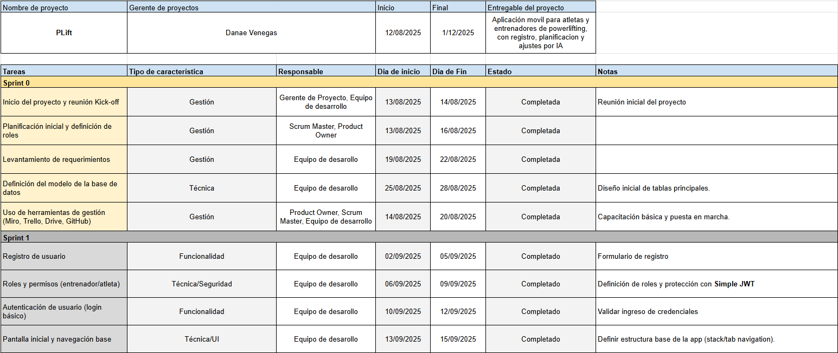
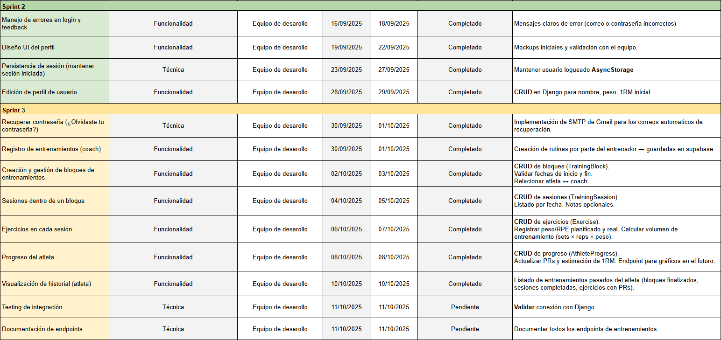
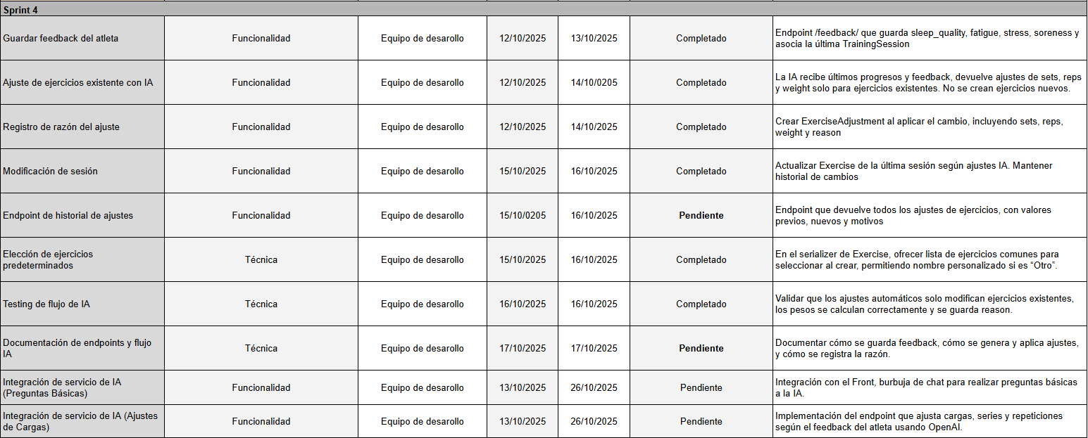

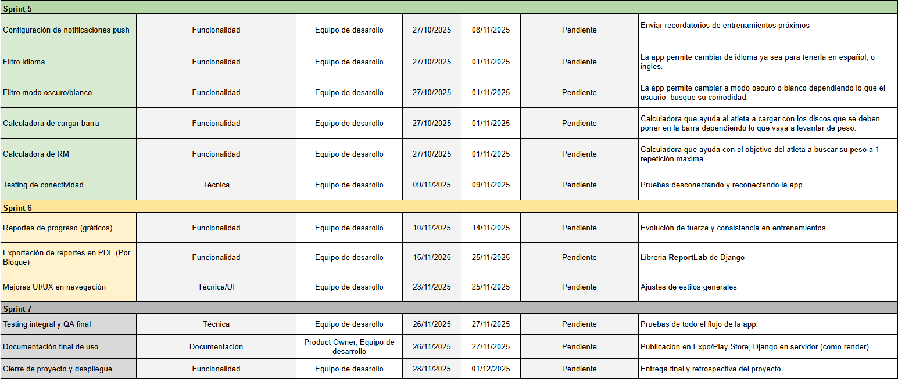

- En esta última versión de nuestro Sprint Planning, se decidió recortar varias tareas que inicialmente habíamos considerado, ya que el tiempo disponible no era suficiente para completarlas. Optamos por reducir el alcance con el fin de enfocarnos en las funcionalidades principales de la aplicación y así garantizar que estuviera presentable y funcional para la fecha establecida. Adicionalmente, incorporamos algunas funcionalidades extra de baja complejidad que no demandaban mucho tiempo y que aportaban valor inmediato a la experiencia del usuario.

3. Ajustes a partir del monitoreo
Profundiza en las observaciones de tu plan de trabajo. Analiza las actividades planificadas y señala qué aspectos facilitaron u obstaculizaron la ejecución del plan. Plantea cómo abordaste y/o abordarás los obstáculos. Por último, señala los ajustes que realizaste al plan de trabajo a partir de este análisis.

Factores que han facilitado y/o dificultado el desarrollo de mi plan de trabajo: Describe los factores que han facilitado y/o dificultado el desarrollo de tu Proyecto APT hasta ahora. En el caso de las dificultades debes describir qué acciones tomaste y/o tomarás para solucionarlas.
Uno de los principales factores que han facilitado el desarrollo de nuestro Proyecto APT es la adopción de la metodología ágil SCRUM. Esta metodología nos ha permitido organizar mejor las tareas y priorizarlas de acuerdo a su importancia, asignando responsables y tiempos claros para cada actividad. Gracias a ello, hemos podido mantener una comunicación constante dentro del equipo y realizar ajustes en los sprints de forma rápida cuando surge algún imprevisto.
En cuanto a las dificultades, una de las principales fue que avanzamos con otros Sprints en lugar de seguir la planificación establecida en el Excel. Esta decisión no resultó ser la más adecuada, ya que generó desorden en la secuencia de actividades. Sin embargo, al detectar que habíamos adelantado más tareas de las previstas, optamos por reestructurar el Sprint Planning. Actualmente contamos con una nueva versión organizada, que refleja tanto las actividades ya realizadas como las pendientes en el orden correspondiente.

Actividades ajustadas o eliminadas: Señalar los ajustes que realizaste a tu plan de trabajo o actividades que eliminaste y, justifica por qué lo hiciste. En el caso de que tu plan de trabajo no haya requerido ni requiera ajustes, justifica esta decisión a partir de los facilitadores que te han permitido desarrollarlo como fue planeado.
Tuvimos que realizar ajustes en las actividades, ya que en algunos momentos trabajamos en tareas correspondientes a otros sprints, lo que generó cierta confusión respecto al orden planificado en nuestro Excel. Ante esta situación, revisamos y actualizamos nuestro Sprint Planning para reorganizar las tareas ya realizadas y reestructurar el cronograma. Con esta nueva planificación más ordenada, ahora contamos con una mejor guía para continuar con el desarrollo del proyecto de manera más controlada y eficiente.

Actividades que no has iniciado o están retrasadas: En caso de que no hayas iniciado actividades o estén retrasadas de acuerdo a tu planificación, señala los motivos por los que no has podido cumplir dichos plazos y qué estrategias utilizarás para avanzar en dichas actividades y no afectar tu proyecto APT.
Las actividades que aún no hemos iniciado corresponden principalmente a los sprints programados para etapas futuras. Hemos optado por avanzar de manera ordenada siguiendo la secuencia de los sprints planificados, para evitar confusiones y asegurar que cada etapa se complete correctamente antes de iniciar la siguiente.
Para evitar retrasos y no afectar el proyecto APT, estamos reforzando nuestro control del cronograma y asignando responsables con plazos claros para cada tarea. Además, hemos establecido reuniones de seguimiento más frecuentes para identificar posibles imprevistos con anticipación y poder reprogramar o redistribuir actividades si es necesario.

En caso de que el Proyecto APT sea grupal, en esta columna deben indicar el nombre de los responsables de cada tarea o actividad. Esto posteriormente permitirá diferenciar la evaluación por cada integrante.

